RTX 3090 기반 VRAM Cost Simulation 결과 보고서
작성일: 2026-05-13

1. 요약
- B1 full-res 대비 B2 foveated ROI는 visual token을 75.0% 줄였다.
- 대표 조건에서 B1 대비 B7-lite의 estimated peak memory 감소율은 21.9%였다.
- B4-lite independent bank 대비 B5-lite shared bank의 resident adapter memory 감소율은 67.36%였다.
- B4-lite 대비 B7-lite budget policy의 resident adapter memory 감소율은 89.24%였다.
- 전체 grid에서 B4-lite는 reserve fail 396건을 보였고, B7-lite는 fail 0건으로 유지됐다.
- B7-lite는 1296건 중 148건에서 top-k/ROI/adapter hold 조정을 수행했다.

2. 실행 환경
nvidia-smi: NVIDIA GeForce RTX 3090, 24576 MiB, 596.21
torch: {'torch_version': '1.13.1+cu117', 'cuda_available': True, 'device_name': 'NVIDIA GeForce RTX 3090', 'total_memory_mb': 24575.5, 'free_memory_mb_before': 23336.0, 'sanity_note': 'CUDA device was detected; allocation stress test was skipped to keep the report run non-invasive.'}

3. 대표 조건 결과표
baseline | tokens | peak GB | adapter GB | reserve | latency ms
B0 | 576 | 12.07 | 0.00 | pass | 48.3
B1 | 9216 | 17.30 | 0.00 | pass | 143.4
B2 | 2304 | 13.11 | 0.00 | pass | 67.3
B4-lite | 2304 | 16.02 | 2.81 | pass | 103.3
B5-lite | 2304 | 14.12 | 0.92 | pass | 83.3
B7-lite | 2304 | 13.51 | 0.30 | pass | 83.3

4. 그래프
Estimated Peak Memory
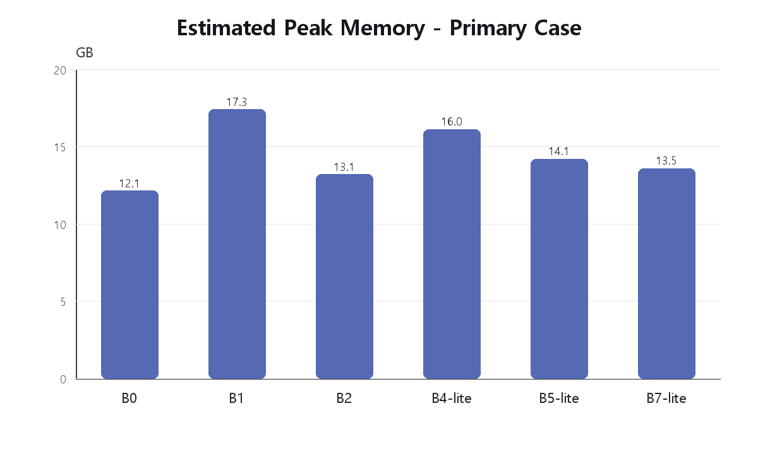
Resident Adapter Memory
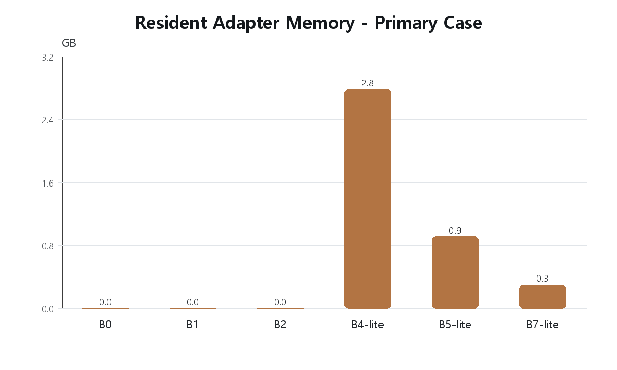
Reserve Pass Rate
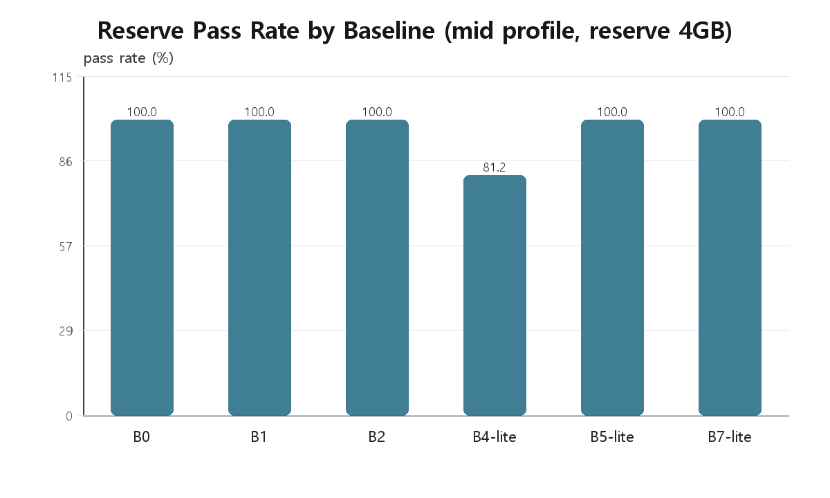

5. 해석과 한계
1차 결과는 foveated ROI 구조가 full-resolution 기준선보다 visual token과 peak memory를 줄일 수 있음을 보여준다.
adapter 측면에서는 independent bank를 모두 상주시킨 B4-lite가 adapter 수에 따라 resident memory가 빠르게 커지는 반면, shared 구조를 둔 B5-lite와 budget policy를 둔 B7-lite는 더 낮은 resident memory를 보인다.
이 결과는 실제 VLM profiler 결과가 아니라 cost model 기반 추정이다. 따라서 성능 우위가 아니라 비용 구조 검증 자료로 해석해야 한다.

6. 결론
RTX 3090 24GB 기반 0차 cost simulation은 제안 구조가 VRAM 절약 측면에서 검증할 가치가 있음을 보여준다. 후속 장비 지원을 요청하기 위한 초기 근거 자료로 사용할 수 있다.

